**关于组织参加2021-2022第十二届全国大学生市场调查与分析大赛咸阳师范学院校赛的通知**

各二级学院:

为了引导大学生创新和实践，提高学生的组织、策划、调查实施和数据处理与分析等专业实战能力，培养学生的社会责任感、服务意识、市场敏锐度和团队协作精神。我校决定参加第十二届全国大学生市场调查与分析大赛并于咸阳师范学院组织校赛，现将有关竞赛事宜通知如下：

1. **大赛组织**

主办单位：教务处

承办单位：数学与统计学院

1. **参赛对象**

全体全日制在校生。

1. **组织与培训教师安排**

由赵思雨老师负责竞赛组织工作，由崔颖冀、张辉、赵花丽、张芬、赵思雨、董菲六位教师担任培训兼指导教师，负责知识赛、实践赛的培训、指导工作，参赛学生可以在全校范围内选择指导教师。

1. **竞赛流程**
2. 知识赛网考，拟于2021年11月1日至11月30日举行（10月20日-10月31日在线模拟），每个考生可根据自身情况任选一次或二次考试。
3. 校赛，拟于2022年4月10日前组织完成。本科组由网考通过的学生自行组队参加（每个团队3-5人）。

**五、报名方式及竞赛费用**

**1.报名方式：**学生自愿报名，登录 [http://www.china-cssc.org/。使用咸阳师范学院参赛代码202110081949103245](http://www.china-cssc.org/。使用咸阳师范学院参赛代码202009291557445989)，进行在线报名。截止日期：2021年10月25日。参赛报名操作说明见附件1：参赛报名须知。

**2.竞赛费用：**每人30元，请扫描下方二维码进行缴费，**注意缴费时务必备注好缴费人姓名和学号后4位，否则无法核对到账情况**。由数统学院收齐后统一交于财务处，由财务处汇款给中国商业统计学会。

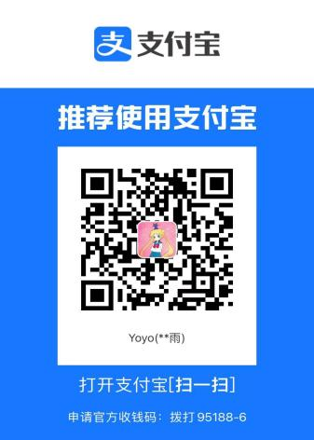

3.各相关学院应加强宣传、组织、指导，充分利用学校有关资源，为学生参与本次比赛提供技术支持。

学院联系人： 赵思雨      教务处联系人：杜松松

联系电话：  13892115535     联 系 电 话：029-33720572

4.**注意事项：**报名学生**务必扫描下方二维码加入QQ群，后续事项及相关文件一律在QQ群发布**。

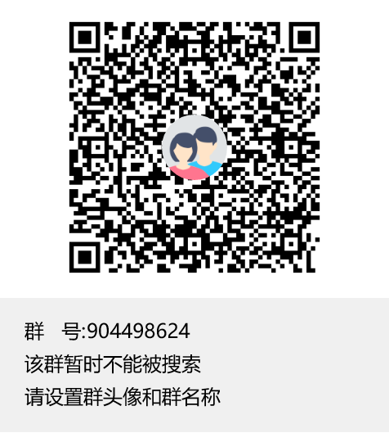

教务处

2021年10月12日

附件1：参赛报名须知